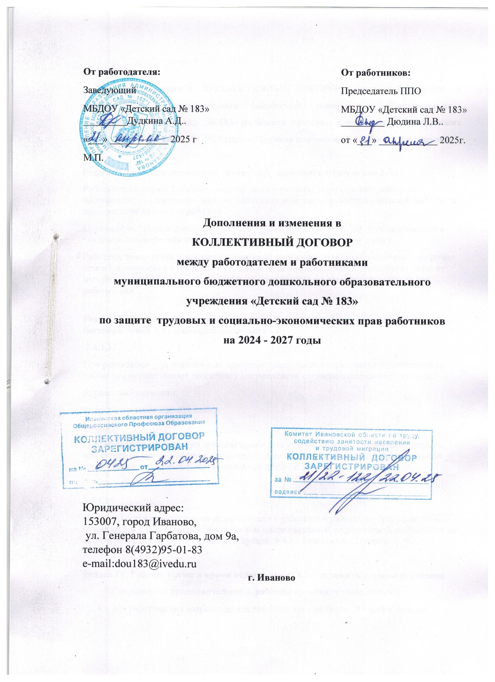

**Внести Изменения в КОЛЛЕКТИВНЫЙ ДОГОВОР между работодателем и работниками муниципального бюджетного дошкольного образовательного учреждения «Детский сад № 183» по защите трудовых и социально-экономических прав работников на 2024 - 2027 годы** **– Правила внутреннего трудового распорядка:**

**Раздел II Трудовые отношения пункт 2.3. дополнить подпунктом 2.3.11**

Работодатель вправе с письменного согласия работника поручить ему работу по наставничеству – оказанию другому работнику помощи в овладении навыками работы на производстве или на рабочем месте.

1. Содержание, сроки и форма выполнения работы по наставничеству устанавливаются в трудовом договоре работника и (или) дополнительном соглашении к нему.
2. Работник имеет право досрочно отказаться от наставничества, а работодатель – досрочно отменить поручение о наставничестве. При этом сторона, которая инициирует отказ от наставничества, обязана предупредить об этом другую сторону не менее чем за три рабочих дня.

**Раздел III Основные права, обязанности и ответственность сторон трудового договора пункт 3.4- дополнить подпунктами**

**3.4.1.17**

При реализации образовательных программ дошкольного образования педагогические работники осуществляют подготовку документации согласно следующему перечню:

журнал посещаемости;

календарно-тематический план.

**3.4.1.18**

. Педагогические работники обязаны принимать участие (консультировать, выдвигать предложения, предоставлять информацию) в подготовке документов образовательной организации, связанных с образовательной деятельностью.

**3.4.1.19**

Не допускается возложение на педагогических работников работы, не предусмотренной пунктом 3.4.1.17настоящих Правил, в том числе связанной с подготовкой документов, не включенных в перечень, указанный в пункте 3.4.1.17 настоящих Правил.

**Раздел IV.Рабочее времяи время отдыха пункт 4.5 – изложить в новой редакции:**

Сокращенная продолжительность рабочего времени устанавливается:

* для работников в возрасте до шестнадцати лет - не более 24 часов в неделю;
* для работников в возрасте от шестнадцати до восемнадцати лет - не более 35 часов в неделю;
* для работников, являющихся инвалидами I или II группы, - не более 35 часов в неделю;
* для работников, условия труда на рабочих местах которых по результатам специальной оценки условий труда отнесены к вредным условиям труда 3 или 4 степени или опасным условиям труда, - не более 36 часов в неделю.

**Раздел II. Трудовые отношения пункт 2.1. – дополнить подпунктом 2.1.24:**

Заключение трудового договора допускается с лицами, достигшими возраста шестнадцати лет, за исключением случаев, предусмотренных настоящим Кодексом, другими федеральными законами.

Лица, получившие общее образование и достигшие возраста пятнадцати лет, могут заключать трудовой договор для выполнения легкого труда, не причиняющего вреда их здоровью. Лица, достигшие возраста пятнадцати лет и в соответствии с федеральным законом оставившие общеобразовательную организацию до получения основного общего образования или отчисленные из указанной организации и продолжающие получать общее образование в иной форме обучения, могут заключать трудовой договор для выполнения легкого труда, не причиняющего вреда их здоровью и без ущерба для освоения образовательной программы.

С письменного согласия одного из родителей (попечителя) трудовой договор может быть заключен с лицом, получившим общее образование и достигшим возраста четырнадцати лет, для выполнения легкого труда, не причиняющего вреда его здоровью, либо с лицом, получающим общее образование и достигшим возраста четырнадцати лет, для выполнения в свободное от получения образования время легкого труда, не причиняющего вреда его здоровью, и без ущерба для освоения образовательной программы.

Трудоустройство детей-сирот и детей, оставшихся без попечения родителей, получивших общее образование и достигших возраста четырнадцати лет, для выполнения легкого труда, не причиняющего вреда их здоровью, либо детей-сирот и детей, оставшихся без попечения родителей, получающих общее образование и достигших возраста четырнадцати лет, для выполнения в свободное от получения образования время легкого труда, не причиняющего вреда их здоровью, и без ущерба для освоения образовательной программы осуществляется с письменного согласия органа опеки и попечительства или иного законного представителя.

**Внести Изменения в Приложение № 2 к КОЛЛЕКТИВНОМУ ДОГОВОРУ между работодателем и работниками муниципального бюджетного дошкольного образовательного учреждения «Детский сад № 183» по защите трудовых и социально-экономических прав работников на 2024 - 2027 годы» – Положение об оплате труда работников муниципального бюджетного дошкольного образовательного учреждения «Детский сад № 183» (Приложение № 1):**

**Приложение № 1 к Положению об оплате труда работников** **муниципального бюджетного дошкольного образовательного учреждения «Детский сад № 183»** - **МИНИМАЛЬНЫЕ ОКЛАДЫ (СТАВКИ) по квалификационным уровням профессиональных**

**квалификационных групп (ПКГ) и должностные оклады по должностям, которые не отнесены к профессиональным квалификационным группам (ПКГ) изложить в новой редакции:**

**МИНИМАЛЬНЫЕ ОКЛАДЫ (СТАВКИ)**

**по квалификационным уровням профессиональных**

**квалификационных групп (ПКГ) и должностные оклады по должностям, которые не отнесены к профессиональным квалификационным группам (ПКГ)**

**ПКГ должностей работников образования:**

- ПКГ должностей работников учебно-вспомогательного персонала второго уровня

|  |  |  |
| --- | --- | --- |
| ПКГ должностей работников  учебно-вспомогательного  персонала второго уровня | должности, отнесенные  к квалификационным уровням | Минималь-ный оклад, руб. |
| 1 квалификационный уровень | младший воспитатель | 6 324 |

- ПКГ должностей педагогических работников

|  |  |  |
| --- | --- | --- |
| ПКГ должностей  педагогических работников | должности, отнесенные  к квалификационным уровням | Минималь-ный оклад, руб. |
| 1 квалификационный уровень | инструктор по физической культуре; музыкальный руководитель; старший вожатый | 8 334 |
| 3 квалификационный уровень | воспитатель; педагог-психолог | 9 665 |
| 4 квалификационный уровень | старший воспитатель; учитель-дефектолог; учитель-логопед (логопед); | 9 725 |

* ПКГ общеотраслевых должностей руководителей, специалистов и служащих

|  |  |  |
| --- | --- | --- |
| Квалификационный уровень | должности, отнесенные  к квалификационным уровням | Минималь-ный оклад, руб. |
| ПКГ "Общеотраслевые должности служащих первого уровня" | | |
| 1 квалификационный уровень | секретарь;  делопроизводитель | 5 777 |
| ПКГ "Общеотраслевые должности служащих второго уровня" | | |
| 2 квалификационный уровень | заведующий складом; заведующий хозяйством; | 8 012 |
| 3 квалификационный уровень | заведующий производством(шеф-повар) | 8 389 |
| ПКГ "Общеотраслевые должности служащих третьего уровня" | | |
| 1 квалификационный уровень | инженер; инженер-энергетик(энергетик); инженер – программист; психолог; социолог | 8 789 |

* ПКГ общеотраслевых профессий рабочих

|  |  |  |
| --- | --- | --- |
| Квалификационный уровень | должности, отнесенные  к квалификационным уровням | Минималь-ный оклад, руб. |
| ПКГ "Общеотраслевые должности служащих первого уровня" | | |
| 1 квалификационный уровень | Наименование профессий рабочих, по которым предусмотрено присвоение 1,2 и 3 квалификационных разрядов в соответствии с ЕТС работ и профессий рабочих (дворник, кастелянша, кладовщик, уборщик служебных помещений, уборщик территорий, сторож) | 4 058 |
| ПКГ "Общеотраслевые должности служащих второго уровня" | | |
| 1 квалификационный уровень | Наименование профессий рабочих, по которым предусмотрено присвоение 4 и 5 квалификационных разрядов в соответствии с ЕТС работ и профессий рабочих (повар, рабочий по комплексному обслуживанию зданий) | 4 436 |

Размеры должностных окладов по должностям работников, не отнесенным к профессиональным квалификационным группам

|  |  |
| --- | --- |
| Должности | Должностной оклад в рублях |
| Специалист по охране труда | 8789 |
| Специалист по закупкам | 8789 |
| Контрактный управляющий | 8789 |